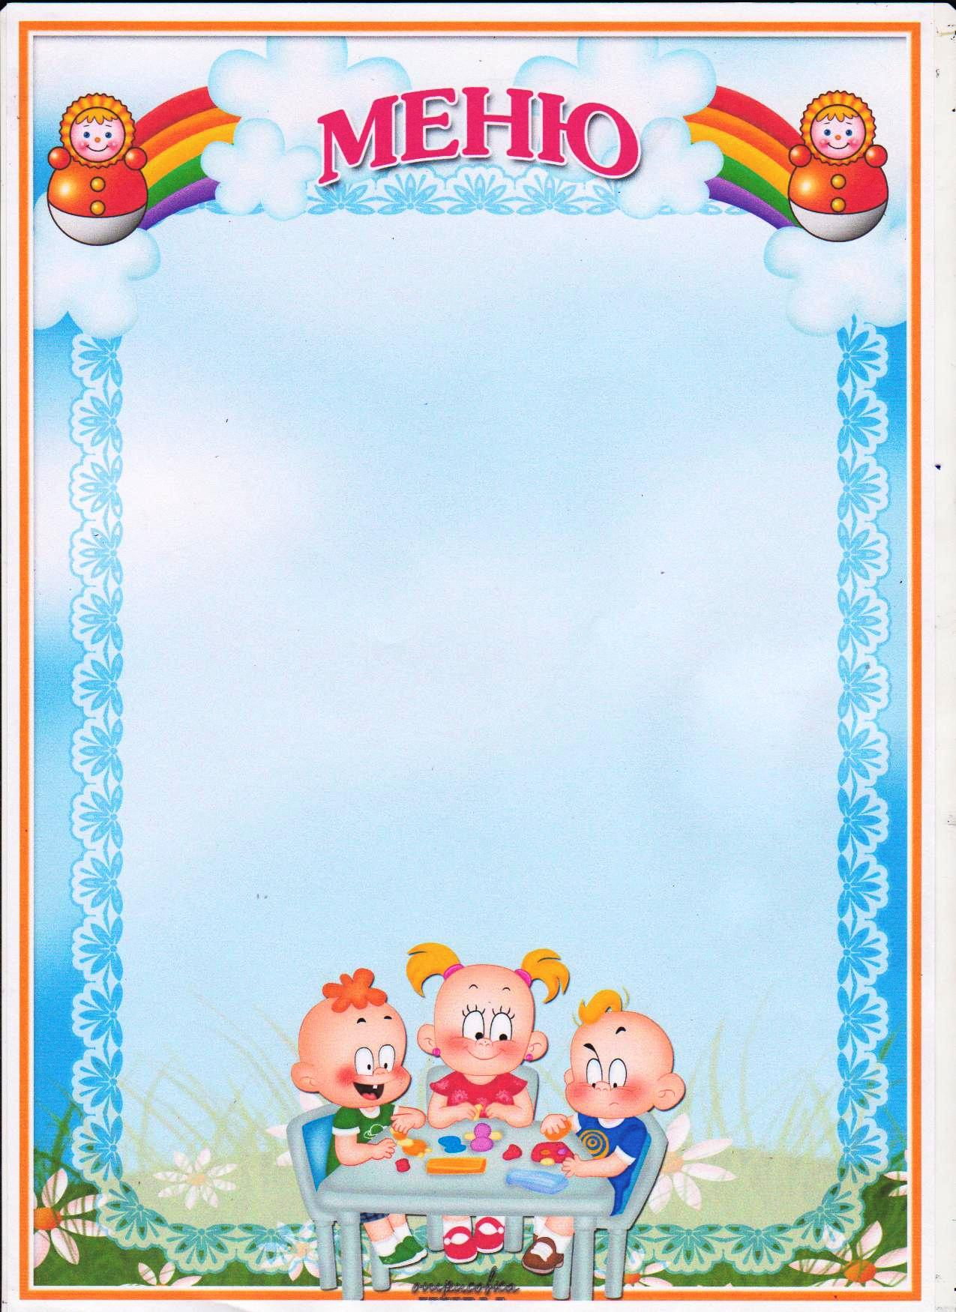

**Вторник**

**11 марта 2025 год**

**Завтрак**

Каша пшеничная 150/200

Хлеб с маслом 30/5, 40/7

Кофейный напиток 150/180

**II завтрак**

Сок 100/100

**Обед**

Суп овощной 200/250

Запек-ка карт-ая с печенью 150/200

Соус 10/20

Кисель 150/180

Хлеб 30/50

**Полдник**

Булочка по-домашнему 50/70

Чай с сахаром 150/180

***1447,74(ккал)/1708,88(ккал)***